问题描述，监控数据查询中，中国石化长城能源化工（宁夏）有限公司（热电）2号机1月11-12日报修记录在平台统计报表监控数据统计表不显示

根据数据库中存储过程跟踪，存储过程名称为[dbo].[ProcV4_GetMonitorData_Report

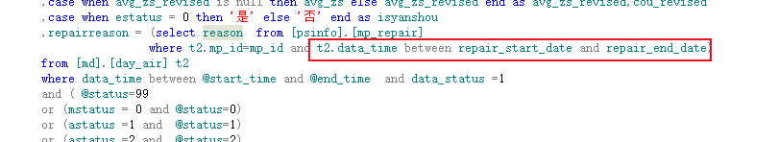

根据存储过程中逻辑判断，日数据当监控时间在设备故障维护的时间内才能取到备注信息，

又因为日数的时间都为0点，所以1月12日0点取到了备注信息，1月11号0点不在维护信息时间中，所以没有取到。